МІНІСТЕРСТВО ОСВІТИ І НАУКИ УКРАЇНИ
Чорноморський національний університет
імені Петра Могили
Факультет комп’ютерних наук
Кафедра інженерії програмного забезпечення

ЗВІТ
з лабораторної роботи № 7
«JavaScript. Динамічна вебсторінка»
Варіант № 15
Дисципліна «Frontend-розробка»
Спеціальність «Інженерія програмного забезпечення»
121–ЛР.07–209.2310916

Здобувач __________О. О. Лянний
(підпис)
_____________
(дата)

Викладач ___________Є. О. Давиденко
(підпис)
_____________
(дата)

Миколаїв – 2024
Лабораторна робота №7
Тема роботи: JavaScript. Динамічна вебсторінка.
Мета роботи: Закріпити навички розробки динамічної вебсторінки.
Завдання:
Побудувати динамічну вебсторінку використовуючи лише JavaScript (тег body файлу html порожній) згідно з прикладом (рис. 1).
Лістинг коду:
<!DOCTYPE html>
<HTML>
<HEAD>
<link rel="stylesheet" href="CSS/style.css">
<TITLE>ЛР7</TITLE>
</HEAD>
<BODY>
<script>
let background = document.createElement('div');
let textBg = document.createElement('div');
let orb = document.createElement('div');
let input = document.createElement('input');

background.classList.add('background');
textBg.classList.add('textBg');
input.setAttribute('type','text');
input.setAttribute('placeholder','Ask here');
input.setAttribute('id','input');
orb.classList.add('orb');
orb.innerHTML='Click me';

document.body.appendChild(background);
background.appendChild(textBg);
background.appendChild(orb);
textBg.appendChild(input);

orb.addEventListener("click",()=>{
const array=["Yes","No","Maybe"];
let input=document.getElementById("input").value;
if(input.endsWith('?'))
orb.innerHTML=array[Math.floor(Math.random()*3)];
else alert("Not a question");
})
</script>
</BODY>
</HTML>
Результати роботи програми:
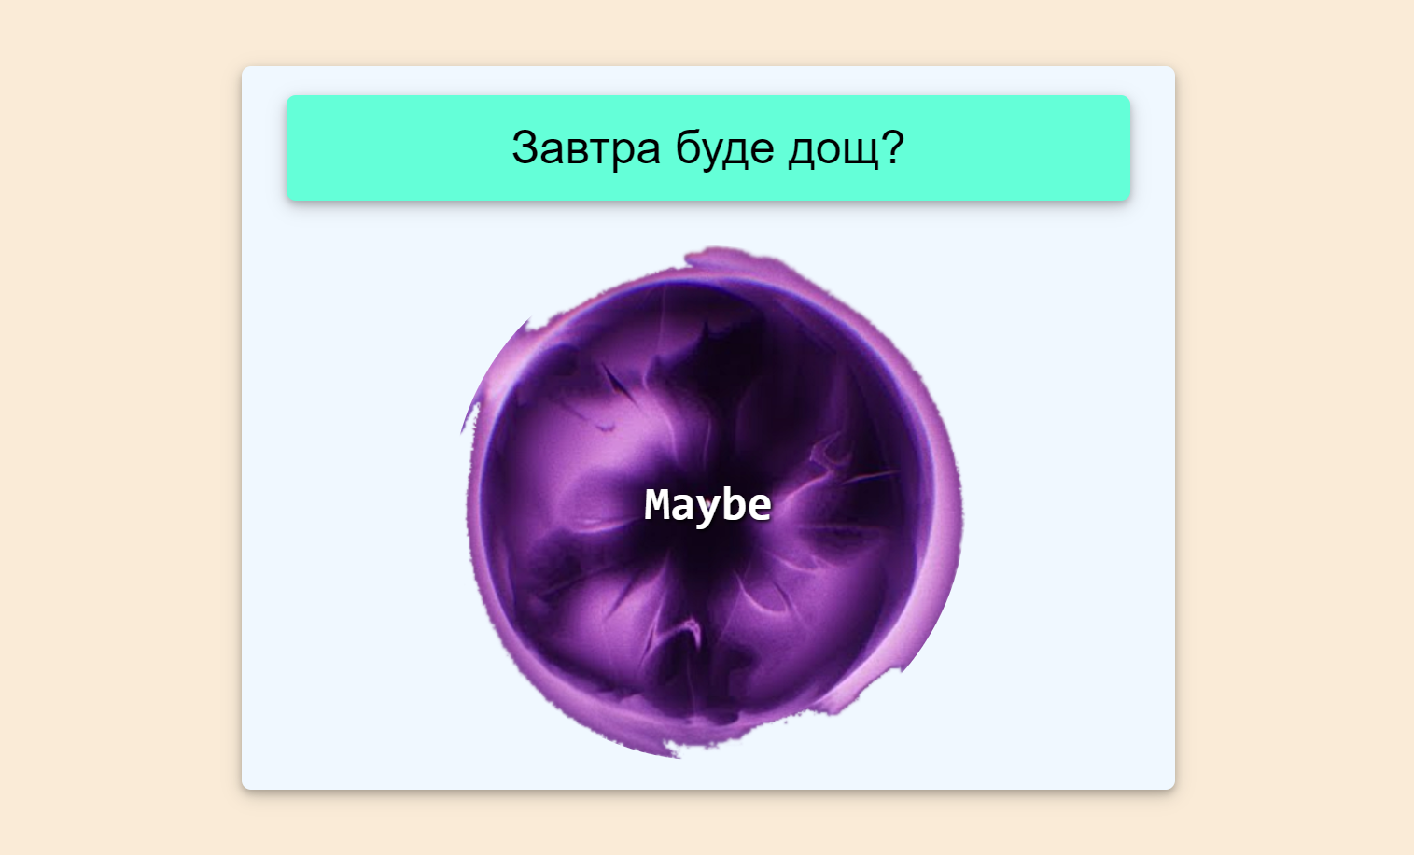
Рисунок 1 – Результат роботи програми
Висновки: під час виконання лабораторної роботи було розглянуто розробку динамічної вебсторінки. Закріплено навички розробки динамічної вебсторінки. Також було вдосконалено навички роботи з JavaScript та HTML.

